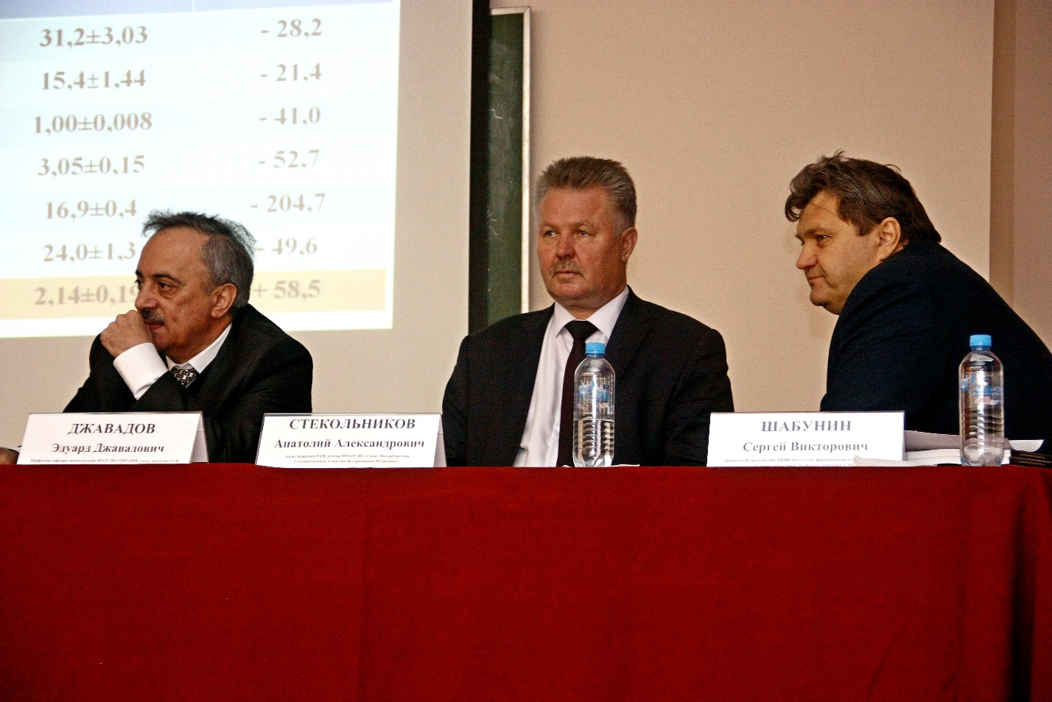

5 октября 2018 года на базе ФГБОУ ВО «Санкт-Петербургская академия ветеринарной медицины» состоялась Международная научно-практическая конференция «Постгеномные технологии в обеспечении здоровья и повышении продуктивности сельскохозяйственных животных и птиц», посвященной 210-летию Санкт-Петербургской государственной академии ветеринарной медицины и высшего ветеринарного образования в России.
Организатор конференции – Российская Академия Наук.
Базовые учреждения:
- Федеральное государственное бюджетное образовательное учреждение высшего образования «Санкт-Петербургская государственная академия ветеринарной медицины»
- Государственное научное учреждение «Всероссийский научно-исследовательский ветеринарный институт патологии, фармакологии Российской академии сельскохозяйственных наук».
Тематика данной конференции имеет большое значение в связи со стратегией перехода Российской Федерации к высокопродуктивному, экологически чистому животноводству, согласно программе больших вызовов, озвученных президентом страны, В.В. Путиным, в указе №642 от 1.12.2016.
Открыла конференцию проректор по НИР и международным связям ФГБОУ ВО СПбГАВМ профессор, доктор биологических наук Л.Ю. Карпенко. Она зачитала приветственное слово вице-президента РАН академика РАН, профессора, доктора биологических наук И.М. Донник в адрес участников конференции.

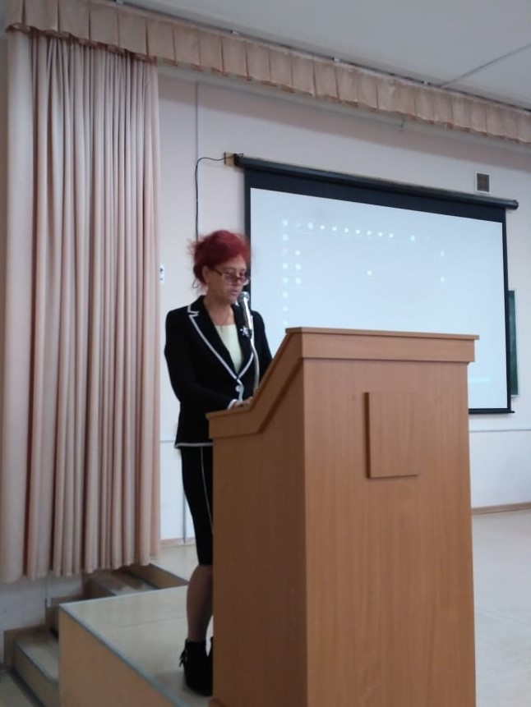

В работе конференции приняли участие видные ученые России и Республики Беларусь в области ветеринарии и сельского хозяйства.
Работа конференции проводилась в рамках следующих секций:
Секция 1: Доклинические и клинические исследования новых лекарственных препаратов.
Секция 2: Принципы «Протеомики». Рекомбинантные белки как основа для лекарственных препаратов нового поколения. Технологии рекомбинантных белков и криофракционирования для регулирования репродуктивных функций у маточного поголовья.
Секция 3: Диагностика и профилактика болезней птицы с использованием методов на основе молекулярной биологии.
Секция 4: Постгеномные технологии мониторинга антибиотикорезистентности микроорганизмов.
В рамках секции «Доклинические и клинические исследования новых лекарственных препаратов» прозвучал доклад Шабунина Сергея Викторовича, директора Всероссийского НИВИ патологии, фармакологии и терапии, доктор ветеринарных наук, профессор, академик РАН, (г. Воронеж) «Ветеринарная протеомика в биологизации средств борьбы с болезнями сельскохозяйственных животных и птицы». Также в секции выступил Потапович Максим Иосифович, заведующий лабораторией биотехнологии Белорусского государственного университета «Рекомбинантные белки как основа для лекарственных препаратов нового поколения». Шахов Алексей Гаврилович, главный научный сотрудник Всероссийского НИВИ патологии, фармакологии и терапии, доктор ветеринарных наук, профессор, член корреспондент РАН рассказал о применении рекомбинантных альфа- и гамма- интерферонов для профилактики факторных инфекционных болезней свиней в промышленных хозяйствах. Племяшов Кирилл Владимирович, доктор ветеринарных наук, профессор, член-корреспондент РАН, директор ФГБНУ «Всероссийский научно-исследовательский институт генетики и разведения сельскохозяйственных животных» представил доклад «О необходимости внедрения геномной селекции молочного скота в Российской Федерации». В рамках секции «Доклинические и клинические исследования новых лекарственных препаратов» выступили: Прокулевич Владимир Антонович, доктор биологических наук, профессор, заведующий кафедрой микробиологии, Белорусский государственный университет (г.Минск) с докладом «От лечения и профилактики к управлению патологическими состояниями организма животных», Нежданов Анатолий Григорьевич, главный научный сотрудник Всероссийского науч-но-исследовательского ветеринарный институт патологии, фармакологии и терапии, доктор ветеринарных наук, профессор (г. Воронеж) с докладом «Методы снижения эмбриональных потерь у молочных коров и их клиническая эффективность». На секции «Диагностика и профилактика болезней птицы с использованием методов на основе молекулярной биологии» были представлены доклады: Джавадова Эдуарда Джавадовича, профессора кафедры эпизоотологии Санкт-Петербургской государственной академии ветеринарной медицины, доктора ветеринарных наук, академика РАН («Вакцинация как основной фактор поддержания биобезопасности птицеводческих предприятий»), Лаптева Георгия Юрьевича, доктора биологических наук, директора и основателя научно-производственной компании ООО «БИОТРОФ», лауреата Премии Правительства Российской Федерации («Пробиотики как современная альтернатива антимиркобным препаратам: возможности и перспективы»), Новиковой Оксаны Борисовны, зав. отделом микробиологии филиала Всероссийского научно-исследовательского ветеринарного института птицеводства, кандидата ветери-нарных наук («Мониторинг бактериальных эпидемически значимых болезней птиц в условиях производства»), Титовой Татьяны Григорьевны, зав. отделом паразитологии Всероссийского научно-исследовательского ветеринарного института птицеводства («Лекарственные средства для профилактики кокцидиоза и нормативно-правовое регулирование их применения»). На секции «Постгеномные технологии мониторинга антибиотикорезистентности микроорганизмов» выступили: Самуйленко Анатолий Яковлевич, Академик РАН, доктор ветеринарных наук, зам.директора ФГБНУ «Всероссийский научно-исследовательский и технологический институт биологической промышленности», с докладом «Эффективность комплексного применения синбиотиков и антибиотиков с целью снижения негативных последствий антибиотикотерапии птиц», Дементьева Наталия Викторовна, ведущий научный сотрудник Всероссийского научно-исследовательского института генетики и разведения животных, кандидат сельскохозяйственных наук с докладом «Применение новых генетических технологий для повышения экономической эффективности производства продукции птицеводства» и Щепеткина Светлана Владимировна, старший научный сотрудник Всероссийского научно-исследовательского института генетики и разведения животных, кандидат вет. наук с докладами «Мониторинг генов антибиотикорезистентности патогенных микроорганизмов, выделенных от сельскохозяйственной птицы» и «Организация системы контроля бактериальных болезней, применения антимикробных препаратов и выпуска безопасной продукции птицеводства в условиях производства».
В заключении ректор Санкт-Петербургской государственной академии ветеринарной медицины, академик РАН, профессор, доктор ветеринарных наук Стекольников Анатолий Александрович поблагодарил выступивших ученых за доклады и всех участников, проявивших интерес к проблемам, озвученных в ходе проведенных мероприятий.
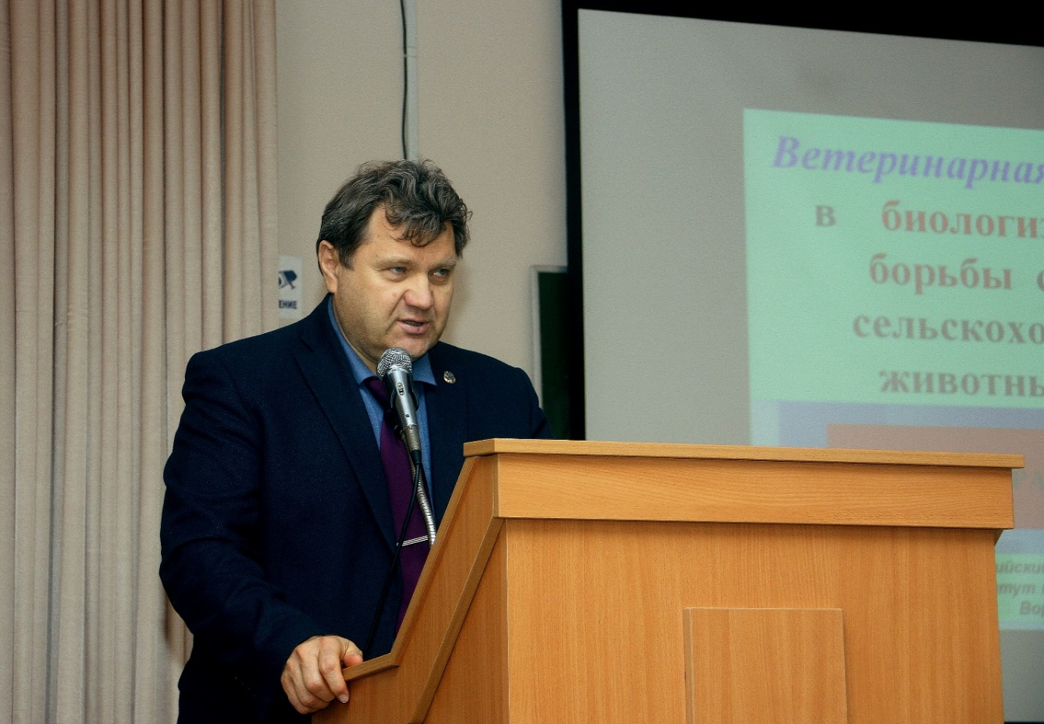

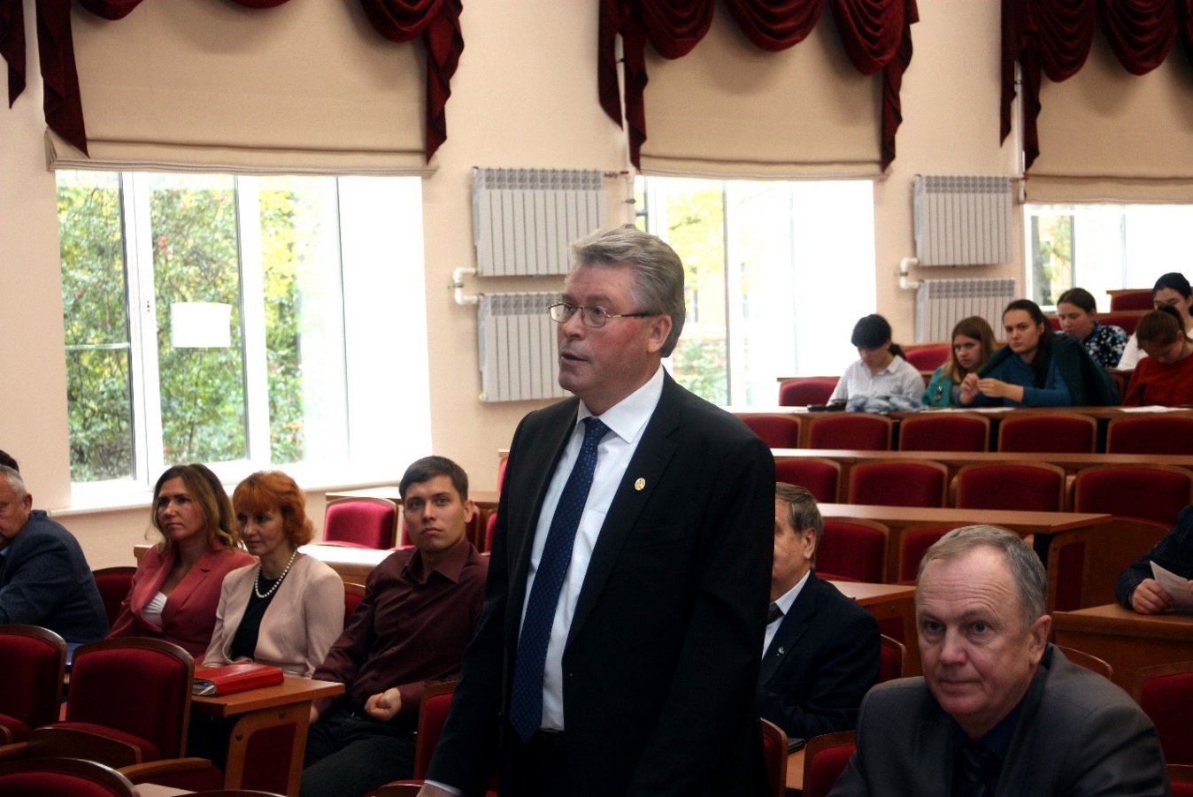

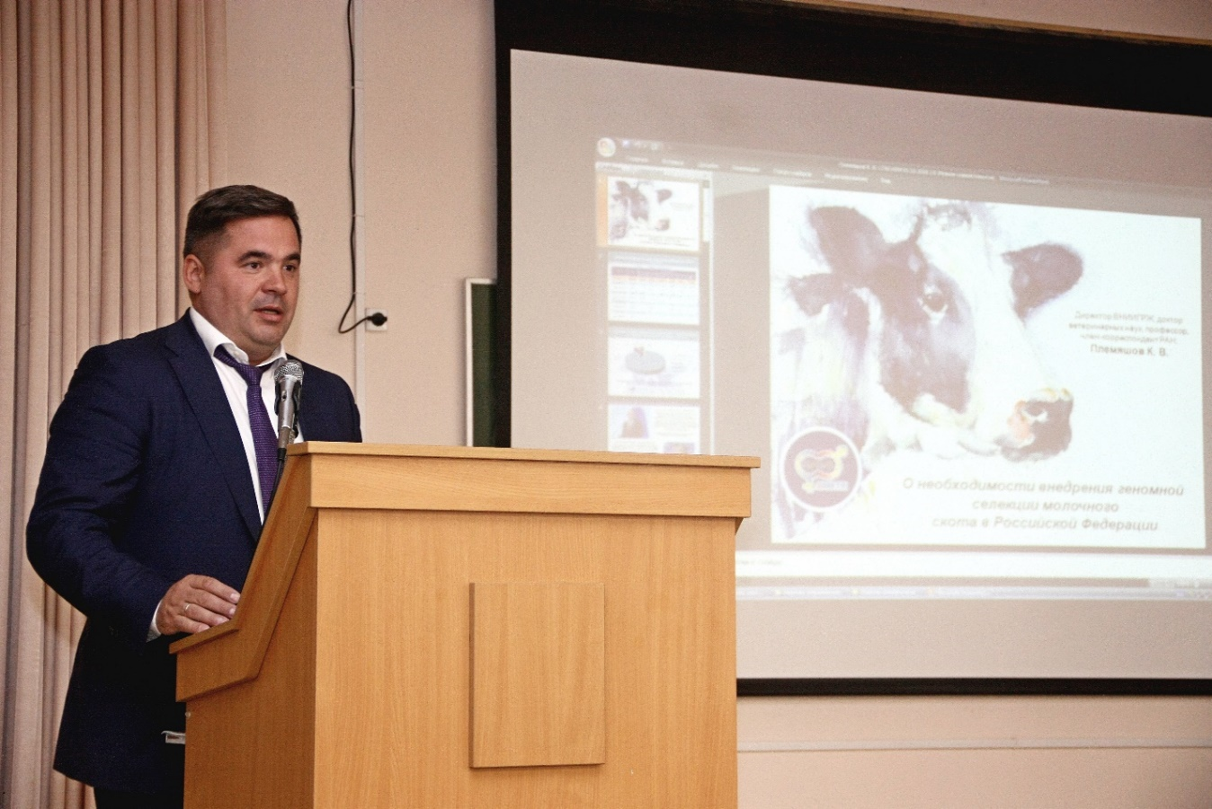

Материалы конференции были опубликованы в журнале «Вопросы нормативно-правового регулирования в ветеринарии» №3, 2018 (ВАК, РИНЦ, doi). Выпуск журнала размещен на официальном сайте Санкт-Петербургской государственной академии ветеринарной медицины - https://spbgavm.ru
По итогам конференции всем участникам были вручены сертификаты участников международной научно-практической конференции «Постгеномные технологии в обеспечении здоровья и повышения продуктивности животных и птиц», посвященной 210-летию Санкт-Петербургской государственной академии ветеринарной медицины и высшего ветеринарного образования в России.

